Détermination des lois de mouvement – 90 minutes

0bjectifs pédagogiques | - GEO-03 : Résoudre un problème de géométrie : déterminer la trajectoire d’un point ou déterminer une loi Entrée – Sortie  - GEO-04 : Évaluer expérimentalement une grandeur géométrique

0bjectif | On cherche à reproduire les mouvements maternels. Pour cela, il faut :  - modéliser les mouvements maternels ;  - reproduire ces mouvements grâce à un « robot ».  L’objectif de ce TP est de comparer les mouvements souhaités avec les mouvements réalisés par le Moby Crea. On cherchera ensuite à modéliser le comportement du système.

Dans le cadre de ce TP, on cherche à modéliser un mouvement de type « Car Ride ». On donne dans la figure ci-dessous la trajectoire idéale souhaitée dans le plan ainsi que les lois de mouvement de chacun des axes en fonction du temps.
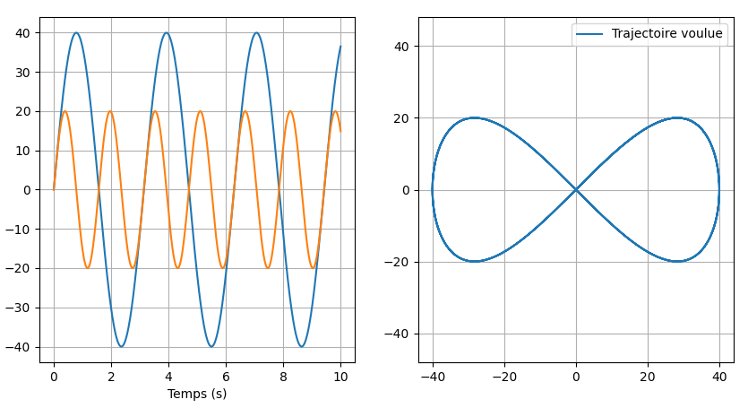

Expérimenter | - Acquérir les trajectoires.  - En utilisant la fiche 6, mesurer la trajectoire pour un mouvement de type « Car Ride ».  - Ouvrir le notebook sur Capytale : https://capytale2.ac-paris.fr/web/c/11e1-3612495.  - Importer les résultats sur Capytale ( Disponibles le temps de la session Ajouter un fichier disponible le temps de la session – En cas de problème le fichier 13_05_01_CarRide.txt peut vous porter secours).  - Afficher les courbes expérimentales.

Résoudre analytiquement | - Modélisation du mouvement idéal  - On propose le schéma cinématique suivant pour l’axe de déplacement horizontal du MobyCrea.  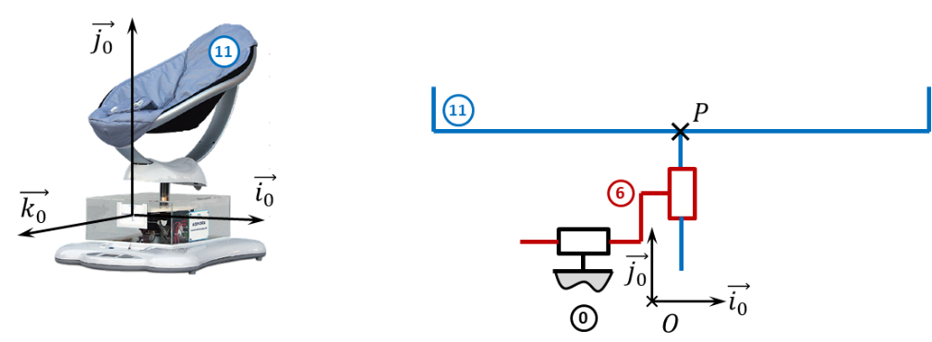  - Idéalement le mouvement de chacun des axes est sinusoïdal de la forme $f\left(x\right)=A\sin\left(ωt+φ\right).$  - Sur la courbe précédente, déterminer l’amplitude des mouvements verticaux et horizontaux ainsi que les pulsations. Remplir les valeurs numériques dans Capytale.  - Justifier brièvement le choix des liaisons.  - Exprimer le déplacement $x(t)$ et de $y(t)$ de telle sorte à avoir la trajectoire « Car Ride ».  - En utilisant Capytale :  - renseigner la ligne les_t : liste ou tableau numpy de 10 000 éléments régulièrement espacés entre 0 et 10 s ;  - renseigner la ligne les_x : liste ou tableau numpy de 10 000 correspondant aux abscisses du point P ;  - renseigner la ligne les_y : liste ou tableau numpy de 10 000 correspondant aux ordonnées du point P.  - Tracer les courbes en exécutant la cellule suivante.  - Conclure par rapport à la courbe souhaitée.

Synthétiser | - Comparaison  - Tracer sur le même graphe les courbes issues de la simulation et de l’expérimentation x et y en fonction du temps et y en fonction de x.  - Conclure.

Résoudre analytiquement | - Modéliser le mouvement horizontal  - On propose le schéma cinématique suivant pour l’axe de déplacement horizontal du MobyCrea. La fiche 5 donne des informations complémentaires sur le paramétrage.  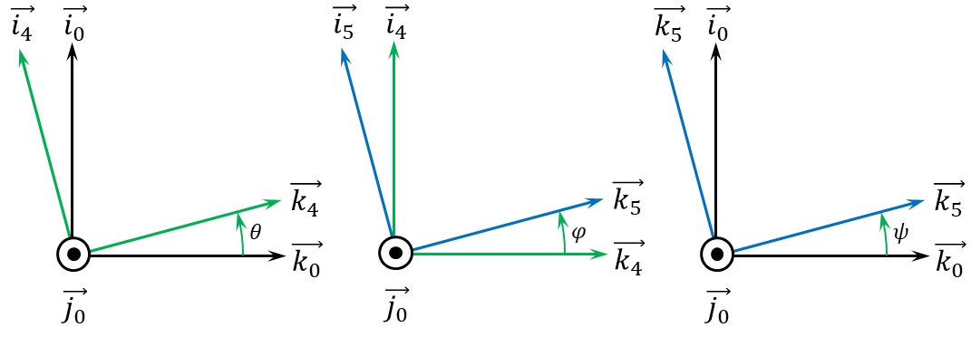  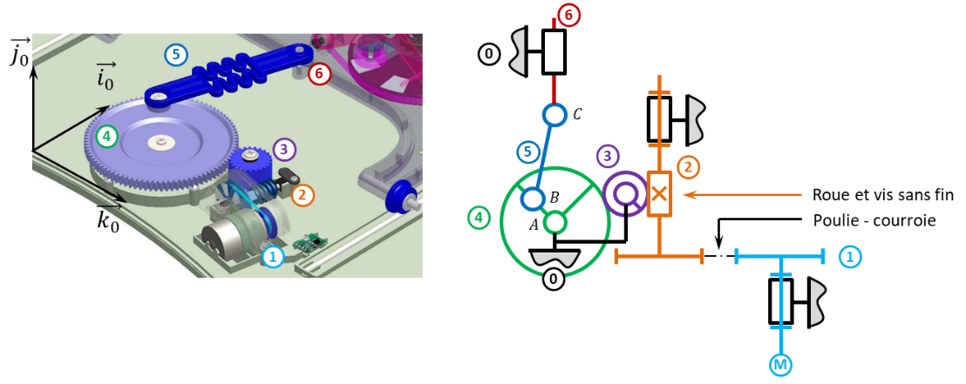  - Exprimer le déplacement $x(t)$ correspondant à $\vec{AC}=x\left(t\right)\vec{i_{0}}$ en fonction de la rotation de la roue 4.  - En utilisant Capytale, tracer $x(t)$ en fonction du temps pour une vitesse de rotation de la pièce 4 à choisir.  - Comparer votre trajectoire avec la trajectoire idéale (Car ride).

Résoudre analytiquement | - Modéliser le mouvement vertical  - Exprimer le déplacement vertical $y(t)$ de la nacelle berçant le bébé.  - En utilisant Capytale, comparer la trajectoire souhaitée, la trajectoire simulée, et la trajectoire mesurée.  - Comparer les résultats issus du modèle souhaité, du modèle simulé et les résultats expérimentaux.  - Conclure

Conclure | - Modéliser le mouvement du Moby.  - Réaliser le tracé expérimental et celui issu de la modélisation.  - Conclure.

Synthèse | - Réaliser une synthèse dans le but d’une préparation orale  - Présenter les points clés de la modélisation analytique.  - Comparer les résultats de la simulation et les résultats expérimentaux.  - Conclure.  Pour XENS – CCINP – Centrale :  - Donner l’objectif des activités.  - Présenter les points clés de la modélisation.  - Présenter les points clés de la résolution utilisant Capytale.  - Présenter le protocole expérimental.  - Présenter la courbe illustrant les résultats expérimentaux et ceux de la résolution.  - Analyser les écarts.  Pour CCMP :  - Synthétiser les points précédents sur un compte rendu.  - Imprimer le graphe où les courbes sont superposées.

